2:大鱼
功能:
目录结构:
game
index.html 唯一网页
src 图片
js 程序
commonFunction.js 函数
main.js 入口程序
background.js 背景
ane.js 静态海葵
ane2.js 动态海葵
fruit.js 静态食物
fruit2.js 动态食物
2.1:绘制海葵时候
(1)如何绘制贝赛尔曲线
-开始新路径移动:起点坐标
ctx2.moveTo(this.rootx[i],canHeight);
-提供函数(控制点x,y,终点x,y)
ctx2.quadraticCurveTo(this.rootx[i],canHeight-100,
this.headx[i],this.heady[i]);
(2)计算终点坐标x 连续变化 -50~50
实现负数和正数转换 Math.sin(0.0000111)
2.2:绘制食物
分析:食物一共30个其中大部分,蓝色食物,很少橙色
食物行为:出生,向上漂浮
出生:由小变大 图片15px 0 1 2 3 15px;
向上漂浮:y-1 -2 ...
版本一:fruit.js
30食物,向上漂浮，出生
版本二:fruit2.js
30食物15活动15不活动,只能显示活动食物
如果一个食物漂浮出画布，状态改变不活动
从不活动食物中挑选一个让其活动(出生).
出生某个海葵头部位置
生长,向上漂浮

1:微信公众平台---微信小程序开发
微信:通讯(10亿用户)-- 张小龙
-微信公众平台--(订阅号)-[纸报+杂志+电视台]
-微信公众平台--(小程序)-[pc/android/ios]
小程序:京东;直播
-微信公从平台--(小游戏)-跳一跳

1.2:小程序
小程序:腾讯小程序无需下载即可使用，用完即走程序
小程序:官方要求你的软件项目最大容量 1MB
腾讯对小程升级 2MB
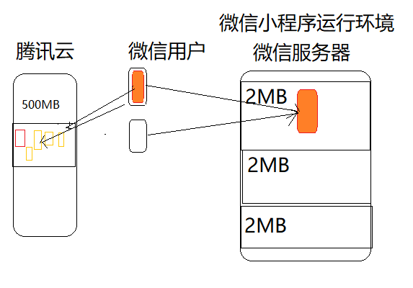

1.3:微信web开发者工具
-自带电脑同学-QQ群
-https://developers.weixin.qq.com/miniprogram/dev/devtools/download.html?t=19032210

1.4:小程序目录结构
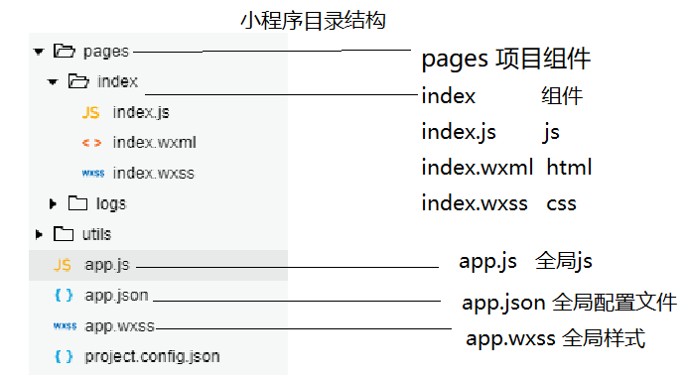

1.5:组件创建
-在pages目录创建目录 exam01
-在exam01 创建Page exam01
- exam01.js
exam01.wxml
exam01.json
exam01.wxss
-将exam01组件调用第一个显示组件即可
app.json pages:[
"pages/exam01/exam01",
"pages/index/index",
"pages/log/log"
]

1.6:不同类型文件-wxml
小程序中wxml是一种非常严格xml文件类型
严格:
-所有标签要求开始必须有结束 <text></text>
-属性必须双引号 <text id="btn1"></text>
小程序wxml常用标签
-<view></view> 相当于<div></div>
-<text></text> 相当于<span></span><p></p>
-<image></image> 相于当于<img src="" />
-<form></form> 相于当于<form></form>
-<navigator></navigator> 相于当于 <a></a>
#小程序运行自动化操作,在运行时自动将组件
其它部分 js/wxss/自动加载到当前 wxml文件
#小程序不需要引入与组件同名js文件

1.7:image
-image默认大小 320*240
-图片路径 <image src="图片路径" />
(1)本地绝对路径 /pages/img/1.jpg ok
(2)本地相对路径 ../img/1.jpg error
(3)网络绝对路径 http://127.0.0.1:3000/1.jpg
-图片属性
(1)lazy-load 懒加载 <image lazy-load="true" />
软件开发中 懒(提升效率,健状性)
<image src="{{img}}" lazy-load="true" />
img ajax请求获取
(2)mode
aspectFill 等比例显示图片以短边为准
aspectFit 等比例显示图片以长边为准
标准写法:
<image src="http://127.0.0.1:3000/1.jpg"
lazy-load="true" mode="aspectFill"/>

1.8:text
属性
selectable false 文本内容是否可以选中复制
decode false 是否是文本编码

1.9: 小程序-js
小程序每个组件对应一个.js文件
Page() 当前组件对象
Page({data:{},onload:function(){...}})
小程序js区别
-ECMAScript
-基于类型:number;string;boolean;null;undefined
-引入:Object;Date;Math;...
-自定义对象
-DOM/BOM 没有
-小程序有顶级对象 wx(类似window)

1.10: 小程序-css(wxss)
2:大鱼
分析:大鱼行为,跟随鼠标慢慢游动,吃食物,得分,喂小鱼
版本一:
大鱼绘制,跟随鼠标移动 mom.js
bigEye0.png bigEye1.png 二只眼睛
bigSwim0.png ~bigSwim7.png 八张身体图片
bigTail0.png~bigTail7.png 八张尾巴图片
版本二:

2.1:事件-生命周期-学子商城
微信公众平台[订阅号;小程序;小游戏]

2.2:目录结构
wx001
pages 项目中所有组件
app.json 全局配置文件
app.wxss 全局样式
app.js 全局js共享数据

2.3:文件类型
wxml 严格xml文件不是(html)
wxss 微信样式文件(css) 在css基础添加二个功能
rpx;@import
js 微信js
ECMAScript 支持[5种基本类型/ECMA OBject/..]
DOM/BOM 不支持
wx 顶级对象
json 配置文件

2.4:wxml
<text></text> <span></span> <p></p>
<image src="" /> <img src="" />
<view></view> <div>
<navigator></navigator> <a></a>
<form></form> <form></form>
#<text selectable="true">javascript </text> 选中复制
#<image src="" lazy-load="true" mode="aspectFill"></image>

2.5:js
ECMA 基本类型
ECMA Object
DOM/BOM

2.6: wxss 微信样式文件
-新特性一:rpx(r响应式px像素)
前端开始流程
(1)设计师ps创建手机效果图-切片(图片) 物理像素
(2)前端:创建静态网页(html,css,js,vue) 逻辑像素

物理像素=逻辑像素*dpr
dpr iphone6 dpr 2
iphone6plus dpr 3
示例:物理像素 750 = 375*2
小程序:物理像素 750 = 750rpx;
-新特性二:@import
@import "引其它样式文件"

2.7: js 微信js
-js ECMA
-js DOM/BOM 不可以使用
-js wx 顶级对象
-每个组件 Page({data:{},onload:function()})
data:{}在模板中显示数据
data:{msg:"hello"}
<view>{{msg}}</view>
-练习:创建目录 exam02/组件page exam02
-将exam02组件显示顺序第一个显示 app.json
-msg:"hello" 模板显示

2.4:获取data中数据如何修改data中数据
data{msg:"hello"}
-获取 this.data.数据属性名
示例: this.data.msg; ok
-修改 this.setData({数据属性名:新值})
示例: this.setData({msg:"东东"}) ok

2.5:组件生命周期-(重点)
组件生命周期:一个组件从开始创建到使用至销毁过程
-onLoad 组件创建成功并且加载完成(内存)触发一次
*在此事件中发送ajax请求
*获取其它组件传递给当前组件参数
onLoad(options){}
-onReady 组件初始化渲染(数据模板绑定)完成触发一次
-onShow 显示组件;前台(显示)后切换(隐藏)
-onHide 隐藏组件;前台后切换
-onUnload 组件卸载(将组件移出内存)
示例:小程序从一个组件 a --跳转-->另一个组件 b
wx.redirectTo({url:"/pages/index/index"})
exam02 --跳转-->另一组件 index

2.6:特殊事件
-onPullDownRefresh 用户下拉操作
#注意事项:
#默认小程序禁止用户下拉操作
#允许用户下拉操作
(1)全局允许所有组件用户可以下拉操作 app.json
"window": {
"enablePullDownRefresh": true,
}
(2)当前组件允许用户下拉操作 exam02.json
{"enablePullDownRefresh": true}
-onReachBottom 用户上拉触顶
-onPageScroll(opt) 用户滑动操作
opt.scrollTop 页面垂直方向己经滚动距离

2.7:配置文件 json
json:语言特别严格，没有注释
-全局配置文件 app.json
pages:[] 保存组件路径列表
window: 窗口样式
tabbar: 底部导航条

-pages:组件列表，默认显示第一位组件
-window:窗口样式
"navigationBarBackgroundColor": "#f00" 顶部背景样式
"navigationBarTitleText": "学子商城", 顶部导航文本
"navigationBarTextStyle": "black" 顶部导航文本样式
#文本样式black/white
-当前组件配置文件 exam02.json
#配置文件有"就近原则"
#如果全局与局部配置有重复，局部优先级高

练习:创建二组件 Home List组件
Home组件 /pages/home/home
List 组件 /pages/list/list
#下载ftp 参考效果图

-tabbar app.json
"tabBar":{
"list":[
{ //底部导航条内容(图片;文字)
"pagePath":"组件路径", //json 不用加/
"text:"", //按钮文字
"iconPath":"", //默认图片
"selectedIconPath":"" //选中图片
}
]
}
#组件路径不加 /
#图片路径不支持网络只支持本地
#pagePath：组件路径一定在 pages:[]
#哪些组件可以显示tabbar 完整列表,当组件添加tabbar
到中,此组件可以显示tabbar显示
#如果当前组件定义tabbar中,缺点
使用 wx. redirectTo({url:"组件路径"})
不能跳转成功
常见错误
(1) list中对象最少有2个
(2)tabBar.list[0].iconPath 文件不存在

练习:
(1)创建新组件 /pages/profile/profile 个人中心
(2)将组件添加 tabbar中
(3)在home组件中onLoad事件触发时
跳转 /pages/index/index?id=9
wx. redirectTo({url:"/pages/index/index?id=9"})
(4)index 组件获取 id 输出

2.8:学子商城-功能一:首页
(1)创建新项目 xz_app_00
(2)修改 index组件
(3)顶部导航栏 #ff6600 学子商城
(4)创建轮播图 位置
(5)创建九宫格 复习弹性布局
(6)创建tabbar

1:复习昨天知识点
2:作业:[大鱼]
2.1:大鱼跟随鼠标移动
-为画布绑定鼠标移动事件 e.offsetX e.offsetY 位置 main.js
-将鼠标位置赋值大鱼 this.x this.y
-外观效果不是很美观
2.2:大鱼吃食物
-在画布上大鱼碰到一个食物表示食物被吃掉了
-碰撞检测:两点之间距离
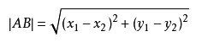
-commFunctions.js
calLength2(x1,x2,y1,y2)
-collsion.js 完成游戏中所有碰撞检测

3:今天目标

3.1:数据显示与控制
-小程序在data对象保存数可以在模板中直使用
{{msg}}
-if
<view wx:if="{{condition}}">xxx</view>
condition:表达式可以变量 true false
true 当前元素正常显示
false 当前元素删除
-if else
<view wx:if="{{condition}}"></view>
<view wx:elif="{{condition}}"></view>
<view wx:else></view>
-for
<view wx:for="{{数组对象}}"></view>
:默认情况上当前对象 item 当前元素下标 index
:修改默认值 wx:for-item="当前对象" wx:for-index="下标"
:wx:key="index" 为了提高效率小程序在循环之前对数据
排序,需要值(不重复)排序
练习:通过循环控制指令输出9*9乘法表

3.2:事件-原生
pc端项目: 屏幕 >970px 操作 鼠标键盘 事件:点击
移动端项目: 屏幕 <970px 操作 手指 事件:触碰
移动端事件:
-操作依靠手指
-事件 触摸事件-通用原生BOM事件
(1)touchstart 当手指触碰屏幕时发生事件不管理几个手指
(2)touchmove 当手指在屏幕滑动时连续触发
(3)touchend 当手指离开屏幕时触发
#触摸操作 1 3
#滑动操作 1 2222.. 3

由于原生移动事件使用不是很方便,可以第三方js库
简单完成操作
zepto.js -- 相于pc端 jquery
tap 触碰一次
longtap 长按一次 300ms以上
swipe 滑动
swipeLeft 左滑
swipeRight 右滑
swipeUp 上滑
swipeDown 下滑

#注意事项:禁止屏幕滑动
*{touch-action:none}

3.3:常见事件
-tap 手指触碰屏幕后马上离开
-longtap 手指触碰屏幕超过300ms 离开 旧
-longpress 手指触碰屏幕超过300ms 离开 新

3.4:事件绑定
-支持事件冒泡
<view bindtap="事件处理函数">tap me</view>
-不支持事件冒泡
<view catchtap="事件处理函数">tap me</view>

3.5:事件对象
事件对象:当用户完成一个操作,浏览器触发事件并且创建
事件对象(事件类型;事件坐标;触发元素..)
type:"tap" 触发事件名称
currentTarget: 当前元素
target: 触发元素对象
timeStamp 当组件打开到触发事件经过毫秒

3.6:模块中数据传递事件处理函数
<view bindtap="handleTap4" data-age="10"></view>
handleTap4:function(e){
e.target.dataset.age;
}
练习1:创建二个组件 exam01 exam02
练习2:在组件exam01中data中保存数组列表
[{id:1,name:"tom"},{id:2,name:"jerry"}]
练习3:在exam01模板中循环输出数组列表内容
<text>1</text><text>tom</text>
练习4:为每个用户编号(id)标签绑定tap事件
练习5:事件完成跳转exam02
练习6:当exam01组件触发tap事件将当前用户id
作为参数传递 exam02,exam02接收并且显示
在模板中

3.7:学子商城
-九宫格
-轮播图(小程序有一个组件)
<swiper autoplay>
<swiper-item>
<image src="图片地址"></image>
</swiper-item>
</swiper>
#轮播图二个版本:本地图片 /pages/img/...

3.8:学子商城-美食列表
-数据库数据 xz_shoplist
app_server_00 /db.sql 创建表
xz_shoplist[id;img_url;dname;ctime;addr;point;tel]
-app.js node.js 服务器提供分页数据
app_server_00/app.js 处理请求返回数据
get /shoplist 返回数据库第一页数据
pno 页码 pageSize 页大小
-小程序组件 shoplist
-创建组件
-添加标签样式
-发送ajax请求获取数据显示

作业1:学子商城--美食
-技巧:小星星
-wx.requrest({})分页显示
-样式
1:复习昨天重点
2:大鱼和小鱼
2.1:大鱼吃食物得分 data.js
2.2:大鱼游动起来
this.bigEye[0,1] draw 0~1 10ms
让大鱼眼睛睁开和闭着效果
start = 0;
end = 3000;
idx = 0 ;
start +=10 ->3000 idx=1 start=0+10 -> idx=0
this.bigTail[0,..,7]
this.bigBody[0,..,7]
2.3:小鱼 创建

4:今天的目标

4.1:小程序--组件跳转
方式一:通过标签方式跳转到指定组件
<navigator url="组件路径">文字..</navigator>
跳转不同组件可以使用相对路径与可以使用绝对路径
绝对路径: /pages/index/index
相对路径: ../exam02/exam02
#如果组件己经被定义tabbar中不能通过标签方式跳转
#跳转完成可以后退

练习1:创建组件 exam02
练习2:在logs组件添加跳转标签
当用户显示标签跳转exam02组件
方式二:通过编程方式
(1)wx.redirectTo({url:"组件路径"});
#卸载当前组件并且跳转指定组件
#不能跳转tabbar中定义组件
(2)wx.navigateTo({url:"组件路径"});
#保留当前组件并且跳转指定组件 (后退操作)
#不能跳转tabbar中定义组件
(3)wx.reLaunch({url:"组件路径"});
#卸载当前组件并且跳转指定组件
#能跳转tabbar中定义组件
#注意事项:组件路径
-绝对路径: /pages/index/index
-相对路径: ../index/index
练习1:创建tabbar 定义二个组件 index logs
练习2:创建组件 exam03
练习3:在index组件添加二个 view 绑定事件
跳转exam03

小结:在使用顺序
-如果有标签 <navigator></navigator>
-如果没有标签 保留跳转 navigateTo

4.2:小程序--ajax
小程中显示数据(图片;音频;文字;数字)
以上数据依赖服务器保存
通过ajax请求获取服务器数据并且保存显示
wx.request({..})
url 请求服务器端程序地址
http://127.0.0.1:3000/login
method 请求方式 GET POST
data 发送请求数据给服务器端程序
success 请求成功回调函数 200
fail 请求失败 500
complete 无论成功或者失败都会调用

需要注意问题:小程序对发送ajax请求要求
服务器必须 HTTPS协议还要求请求地址合法域名
http://tmooc.cn/login 错误
http://127.0.0.1:3000 不算合法域名 错误
解决:修改小程序开发工具配置
点击小程序开发工具->设置->项目设置
[*] 不校验合法域名..不验证HTTPS证书

练习1:启动昨天我发送app.js
get /shoplist
练习2:在index组件 onload事件
发送ajax请求
练习3:在logs组件中发送ajax请求
http://127.0.0.1:3000/shoplist
练习4:将返回商品信息显示logs组件模板上
练习5:为图片绑定点击事件,跳转exam03组件
将当前商品编号传递exam03组件

4.3:小程序--美食列表
-shoplist 添加样式
-在data添加属性 list:[],pno:0,pageSize:6
-添加方法 loadMore() 发送ajax请求并且获取数据
-onLoad在调用loadMore()方法
-将list数据显示当前组件模板
-如果用户触发向上滑动操作 loadMore()
-如果用户触发向下刷新 重新加载第一页数据

4.4:小程序--美食列表-加载动画效果
如果网络状态较差用户查看空白页面
提升用户体验,创建动画效果
-创建加载动画组件
wx.showLoading({title:"正在加载数据"});
-卸载加载动画组件
wx.hideLoading();
--模拟网络繁忙状态
setTimeout(function(){
wx.hideLoading();
},1500)

4.5:小程序--美食列表-添加商品
-数据库表 xz_shoplist[id,dname,ctime]
-服务器端 app.js dname,ctime INSERT ...
-创建新组件 product
-添加(表单)
<form></form>
-<form bindsubmit="checkForm">
绑定事件submit 提示
函数 checkForm
-<button formType="submit">
点击按钮触发submit事件
-发送ajax请求添加数据
-提示消息方法
#显示提示消息框
wx.showToast({
title:"提示文字",
icon:"示例图标" none;success;loading
});
#卸载消息框(删除)
wx.hideToast();

作业1:上传文件(图片/mp3/mp4)
node.js

1:复习昨天重点
2:小鱼 baby.js
分析:小鱼行为特点,小鱼跟随大鱼,大鱼喂小鱼
小鱼眼睛 babyEye0.png babyEye1.png
小鱼身体 babyFade0.png babyFade19.png
小鱼尾巴 babyTail0.png babyTail7.png
小鱼位置 x y
小鱼角度

5:今天目标

5.1:小程序--文件上传
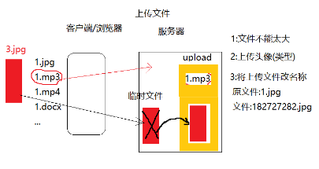
上传文件注意事项:
(1)用户可以上传任意类型文件 1.jpg 1.mp3 1.mp4 1.docx...
(2)默认情况上传文件大小没有限制
在程序可以修改限制:上传必须图片,
上传文件大小不能超过2MB
(3)上传操作:先将文件上传服务器到变成临时文件,再将临时
文件移动指定目标 upload
(4)为了防止上传文件名称重复,在程序将文件重新命名
示例: 上传文件 1.jpg
结终文件 时间毫秒数+随机数.jpg
14928727282009.jpg

5.3:服务器程序 node.js
-下载并且第三方模块 multer
npm i multer #/node_modules/multer/
-加载第三方模块并且创建对象
const multer = require("multer"); //引入模块
var upload = multer({dest:"upload/"}); //创建对象
#dest 上传文件临时目录 upload
-处理上传请求
server.post("/uploadFile",upload.single("mypic"),(req,res)=>{
});
#post 用户上传文件一定使用post方式
#/uploadFile 处理上传文件程序路径
# upload.single("mypic")
# single 一次上传一个文件
# mypic 上传文件参数名称 mypic
# req res req 请求对象 res 响应对象
-req对象添加属性 file 保存上传文件信息
req.file.size 上传文件大小 单位(字节)
示例:项目要求上传文件不能大于2MB
req.file.size/1024/1024 > 2
-电脑存储单位 字节(byte 简写 b)
1024b = 1kb
1024kb = 1mb
1024mb = 1gb (128GB)
1024gb = 1tb (1T)
-req.file.mimetype 上传文件类型
image/jpg image/gif image/png application/js
-req.file.originalname 上传原文件名
-req.file.path 临时文件路径
#限制一:对服务器限制上传文件大小 2MB
req.file.size > 2MB 停止执行
#限制二:对服务器限制上传文件类型 必须图片
req.file. mimetype 文件类型
image/jpg image/gif image/png
例子在day05的src中

5.4:客户端程序--原生(html;vue)
public/index.html
<form action="http://127.0.0.1:3000/uploadFile"
method="POST" enctype="multipart/form-data">
<input type="file" name="mypic" />
<input type="submit" value="上传文件" />
</form>
# action 请求服务器程序地址
# method 请求方式 POST
# enctype="multipart/form-data"
#默认提交:将表单数据转换字符串发送服务器程序
#但是如果上传 图片/mp3/mp4 不能转换字符串
#默认情况下发送失败
#修改默认发送数据方式,修改二进制格式发送
#图片/mp3/mp4/docx.. 都可以转换二进制
#如果修改默认数据格式在表单添加属性
# enctype="multipart/form-data"

5.5:客户端程序--小程序--图片
-选择图片
*自拍
*相册
wx.chooseImage({})
count:1 一次最多选中几条图片:默认9张
sourceType:["camera","album"],指定图片来源
success:fn 选择成功
(res)=>{res.tempFilePaths}数组:保存选中图片列表
-将选中图片上传服务器中
wx.uploadFile({});
url: 服务器程序路径
filePath: 上传图片路径 [tempFilePaths[0]]
name: 上传图片参数名称 mypic
header "Content-Type":"multipart/form-data"
success:fn 上传成功
#上传头像,商品图片
#工作流程:
-用户上传头像,保存public/upload/,将图片名称保存数据库
xz_info
id uid img_url
1 1 "15898999.png"
-用户查看头像
<image src="upload/1588999.png" />

5.6:客户端程序--小程序
(1)xz_info[id,uid,avatar]
(2)修改app.js
上传成功更新数据库用户头像
2.1:创建连接池
2.2:上传文件保存目录 public/upload
2.3:将上传图片新名称更新数据库中数据
(3)创建组件显示上传用户头像avatar
3.1:接收用户请求返回头像信息
3.2:app.js 创建组件avatar
常见错误:
(1)文件或者目录不存在
原因:(1)路径错误 des newFile
(2)微信工具上传文件缓存 "全部清除"

5.7:学子商城小程序--上传文件
-node.js vue_server_00
常见错:
(1) no such file or directory 没有匹配文件或者目录
-小程序创建组件 myavatar 上传图片

作业1:上传文件
作业2:搜索商品列表

1:复习昨天重点

6:今天的目标

6.1:小程序--全局共享数据
存储数据方式一:当前组件中(局部)
data:{} data中存储数据在当前组件中任意方法可以调用
获取: this.data.msg;
修改:this.setData({msg:"..."})
存储数据方式二:多个组件共享(全局)
-创建共享数据
app.js 小程序项目根目录下有一个文件
App({
globalData:{属性名:值}
})
#globalData:{loginName:"tom"}
-获取共享数据:其它组件中使用-获取 exam02
*加载全局组件 getApp()获取全局对象
*const app = getApp();
*var 值 = app.globalData.属性名;
#var name = app.globalData.loginName;
-修改共享数据:其它组件中修改
*const app = getApp();
*app.globalData.属性名 = 值;
#小程序中哪些数据需要保存全局共享数据
#昵称
练习1:
-创建全局共享数据 loginCount = 0; //用户登录次数
-创建组件 loginSuccess 登录成功 修改全局数据
loginCount+1 (默认显示此组件)
-创建main 组件 在模板上显示登录次数

#以上练习只能为熟悉全局数据存储
#通常解决方案,登录次数保存服务器端

6.2:小程序--背景音乐
小程序后台音乐播放器(背景)
小程序要求同一时刻只能有一个背景音乐在播放
当其它小程序占有用后台音乐播放器,当前音乐停止
-方法与事件
(1)播放背景音乐
wx.playBackgroundAudio({});
datalist: 音乐列表
title: 音乐标题
#目标小程序支持音频格式 mp3/wav/aac/m4a/...
#音乐列表,音乐文件一定是放在服务器上
(2)暂停播放背景音乐
wx.pauseBackgroundAudio();
(3)停止播放背景音乐
wx.stopBackgroundAudio();
#常见错误
#如果音乐文件不存在,闪退

练习1:
-将音频文件保存app_server_00/public/bg.mp3
-启动node.js 服务器 node app.js
-检测 http://127.0.0.1:3000/bg.mp3
-修改index 组件
练习:
1:创建组件 backAudio
2:播放背景音乐并且完成图片切换效果
public/pause.png play.png
3:完成音乐切换
4:完成图片切换
功能:点击图片切换效果并且切换音乐播放和暂停功能

6.3:小程序--学子商城商品搜索
功能:当用户输入某个商品名称中一部分信息,获取包含此部分
信息商品列表.
示例:搜索包含 银色
方法一:
SELECT lid,title,price FROM xz_laptop
WHERE title LIKE '%lenovo%';
方法二:
SELECT lid,title,price FROM xz_laptop
WHERE title LIKE concat('%','lenovo','%');
#concat 拼接字符串 '%lenovo%'

6.4:小程序--学子商城商品搜索-代码完码
-数据库表 xz_laptop
-app.js
参数:pno;pageSize;key
sql 方法二
json {code:1,data:[..]}
-小程序创建组件 search
<view wx:if="{{list.length>0}}"></view>
<view wx:else>查询结果不存在</view>

6.5:微信公众平台--订阅号(机器人聊天程序)
-建议注册订阅号
-注册新邮箱(不要使用小程序邮箱)
-使新邮箱注册订阅号

微信订阅号:2013腾讯推出产品
个人媒体平台(网络报纸,网络杂志,电台,电视台)
市场:top 10 1亿-1.5亿
订阅号:
-胡说(历史;明星八卦;国际..)
-精致(情感;知识;旅游;美食)
-专业(前端大全;医生;游学;)
订阅号:对个人和企业开放
一天可以发一篇文章(文字;图片;音频;视频)

6.6:微信公众平台--订阅号(机器人聊天程序)

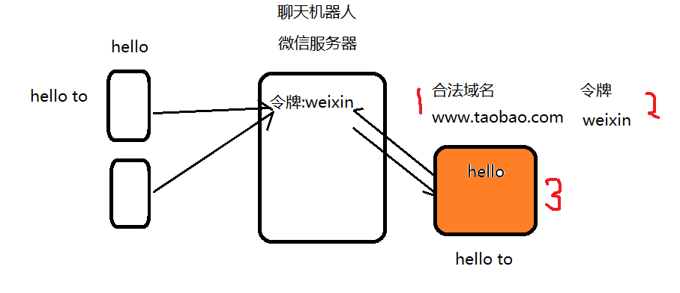

-登录微信订阅号
-开发者工具-->公众平台测试帐户
-appid wxa56801014e697901
-填写
接口配置信息
URL[合法url域名]
Token[令牌]
JS接口安全域名
域名[合法url域名]
-如何创建合法域名
解决方案:使用工具 "内网穿透"
https://ngrok.com
点击ngrok.exe，输入 .\ngrok.exe http 3000
#窗口不要关闭
#合法域名: http://140b87b7.ngrok.io

6.7功能:完成聊天测试程序
测试微信服务器通讯是否下常
-下载二个模块 express;wechat
- wechat 基于node.js 聊天机器模块
- 文字聊天
- 记录微信测试帐户appid [wxa56801014e697901]
钥匙
- 记录微信测试帐户令牌 [weixin]
暗号
- 启动聊天机器人服务器 node 03_server.js
- 打开微信测试帐户网页
- 修改
-接口配置信息
url[http://140b87b7.ngrok.io]
token[weixin]
-JS接口安全域名
域名[http://140b87b7.ngrok.io]
-测试号二维码
你使用自己微信扫二维码,输入文字

练习:
1:在mysql创建一张聊天表 xz_chat
id form replay
1 hi 你好
2 hihi 想干啥
3 88 不送
2:03_server.js
2.1:创建mysql连接池 17:55
2.2:server.post("/");
var msg = req.weixin.Content
var sql = "SELECT replay FROM xz_chat WHERE from = ?"
pool.query(sql,[msg],(err,result)=>{
var rs = result[0].replay
if(result.length==0){
res.reply("我没听懂噢")
}else{
}
})

7:phoneGap
7.1:混编--phonegap
环境要求比较高
-:检查电脑软件是否都己经安装成功
-PhoneGap Deskop phonegap 服务器
-夜神模拟器 客户端手机模拟器
-:如果没有下载 1811 QQ群
-:本地电脑 e:/software
-PhoneGapSetup-win32.exe phonegap 服务器
-BluestacksCnSetup_6191_legacy.exe 手机模拟器[蓝碟]
-PhoneGap_Develop.apk phonegap客户端
-ftp下载:template.zip 服务器端项目模板
1:复习上周重点
2:作业:聊天机器人
(1)进入公众平台测试帐户中
-appid: wxa56801014e697901
-token: weixin
(2)申请合法域名
ngrok.exe http 3000 #将本地电脑中3000端与合法域名绑定
-http://1f2db757.ngrok.io
(3)创建服务器端程序(聊天机器人)
-启动数据库 [id,form,replay][xz_chat]
(4)启动服务器端程序(聊天机器人)
- node 04_homework.js
(5)在测试帐户填写 url 域名 token
(6)扫描二维码使用

7.1:混编--phonegap
phonegap 两个特点解决以前项目中解决不了问题
-phonegap 调用手机硬件设备(拍照;声明;震动;加速传感器)
-phonegap 将程序打包移动 app
phonegap是一种开发平台,该平台提供让js程序直接调用
手机硬件设备,并且可以将程序打包成app
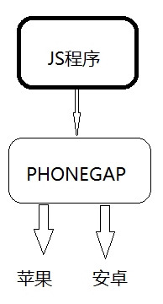

7.2:混编--phonegap--开发环境创建

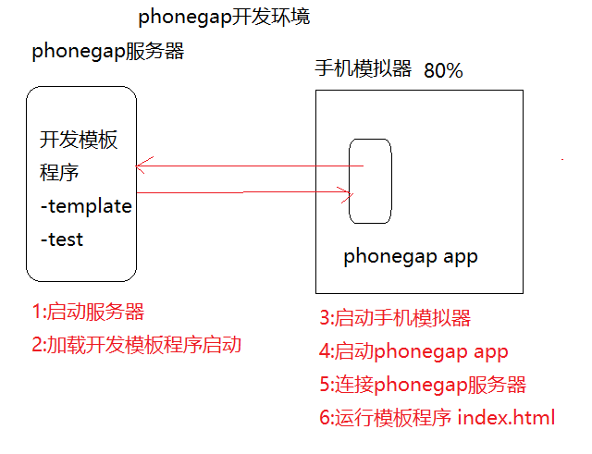

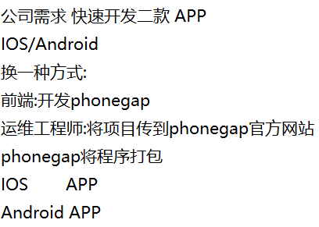

7.3:混编--phonegap--开发流程
(1)启动phonegap 服务器
-开始菜单->phonegap Desktop
ftp 下载安装
(2)启动项目模板
-C:\xampp\htdocs\framework\phonegap\test 默认
没有ftp下载 template.zip
-C:\xampp\htdocs\tao\phonegap\template
-点击+号->Open existing Project->template
-启动模板项目
-记录phonegap 服务器项目运行
http://169.254.27.139:3000
(3)客户端
-启动手机模拟器
-启动手机模拟中 phonegap app
--输入连接地址
[169.254.27.139:3000]
{connct}
常见问题
(1)在模拟器没有phonegap app 下载
(2)关闭电脑防火墙杀毒软件

7.4:混编--phonegap--开发流程--(了解)
所有程序都是在服务器开始由客户端下载使用
template/www/index.html 模板程序
-phonegap 提供一个对象 device 硬件设备
device.platform 当前设备平台 Android IOS
device.uuid 设备编号 全球唯一编号 48
deivce.version 设备版本号 4.40
-phonegap 提供一个对象 notfication 提示功能
navigator.notification.alert(msg) 提示消息
navigator.notification.confirm(msg,function(e){}); 确认消息
navigator.notification.beep(3); 蜂鸣 3声
navigator.notification.vibrate(1000) 震动1s
-phonegap 提供一个对象 camera 相机
navigator.camera.getPicture(fn1,fn2,{参数});
fn1:拍照成功回调函数 url参数:本地拍照结果地址
fn2:拍照失败回调函数
参数:{quality:50} 拍照延迟时间
-phonegap 提供一个对象capture
navigator.deivce.capture.captureAudio(fn1,fn2,{limit:2});
fn1:如果录音成功 参数list array 音频文件地址
fn2:如果录音失败
{limit:2} 录制几个音频文件
-phonegap: 加速度传感器
获取用户位置信息 accelerometer
-获取用户当前位置信息 x y z
getCurrentAcceleration(fn1,fn2);
fn1:获取位置成功 参数对象 acc.x acc.y acc.z
fn2:获取位置失败
-监听用户位置变化
变量 = watchAcceleration(fn1,fn2,参数);
fn1:获取位置成功
fn2:获取位置失败
{frequency:1500}
-取消监听用户位置变化
clearWatch(变量);
值:监听用户变化变量

#游戏开发建议使用第三方游戏引擎
https://www.cocos.com/
#天眼查 https://www.tianyancha.com/
#上班遇到问题
(1)简单问题上百度
(2)复杂问题 https://segmentfault.com/
(3)必应微软产品 https://cn.bing.com

7.5:PC组件库Element UI
#国内很多项目PC端，企业内部项目
http://element-cn.eleme.io/2.0/#/zh-CN 官网
http://element-cn.eleme.io/2.0/#/zh-CN/component/installation 组件
(1)下载
-vue cli (脚手架)
npm i element-ui -S
-ftp src.zip[element css;js]
(2)使用方法
-创建element_01.html文件
-复制element css/js文件保存上面文件旁边
-复制element fonts字体文件保存上面文件旁边
-在element_01.html引入 element 样式文件 css
-在element_01.html引入 vue js 文件 #顺序1
-在element_01.html引入 element js文件 #顺序2
(3)字体图标
复制 fonts/element-icons.wtff 字体图标
小结:boot公司/elementUI组件库

作业1:elementUI 自学其它组件

